ИНСТРУКЦИЯ для регистрации на курсы
1) РЕГИСТРАЦИЯ НА САЙТЕ
Для регистрации на курсы необходимо создать личный кабинет на сайте abiturient.sechenov.ru
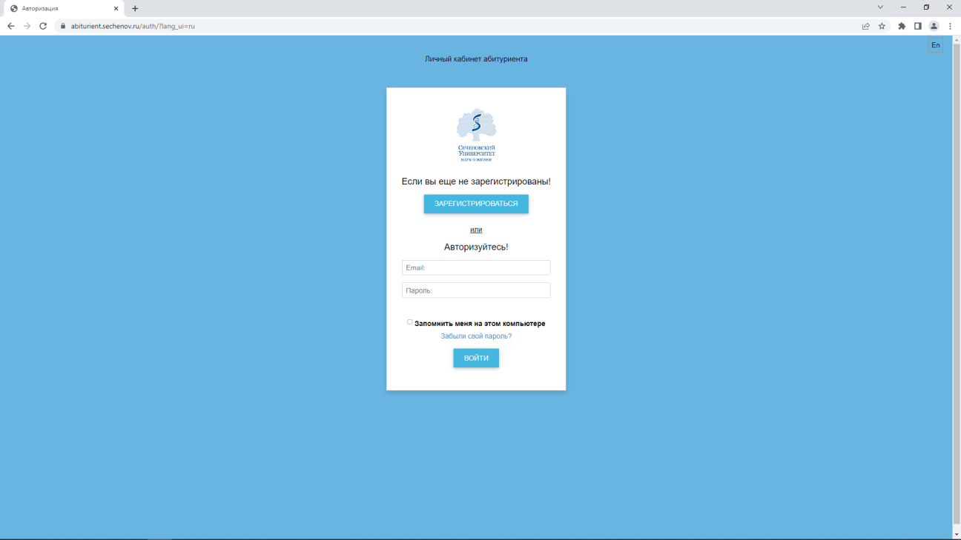
Чтобы зарегистрироваться на сайте, нажмите кнопку «зарегистрироваться», придумайте логин и пароль. После этого вам на почту приходит электронное письмо, подтвердите свою электронную почту нажатием на ссылку.
2) АНКЕТА
При входе в ваш личный кабинет (или при переходе по ссылке в электронном письме) на странице сайта высветится анкета, которую необходимо заполнить.
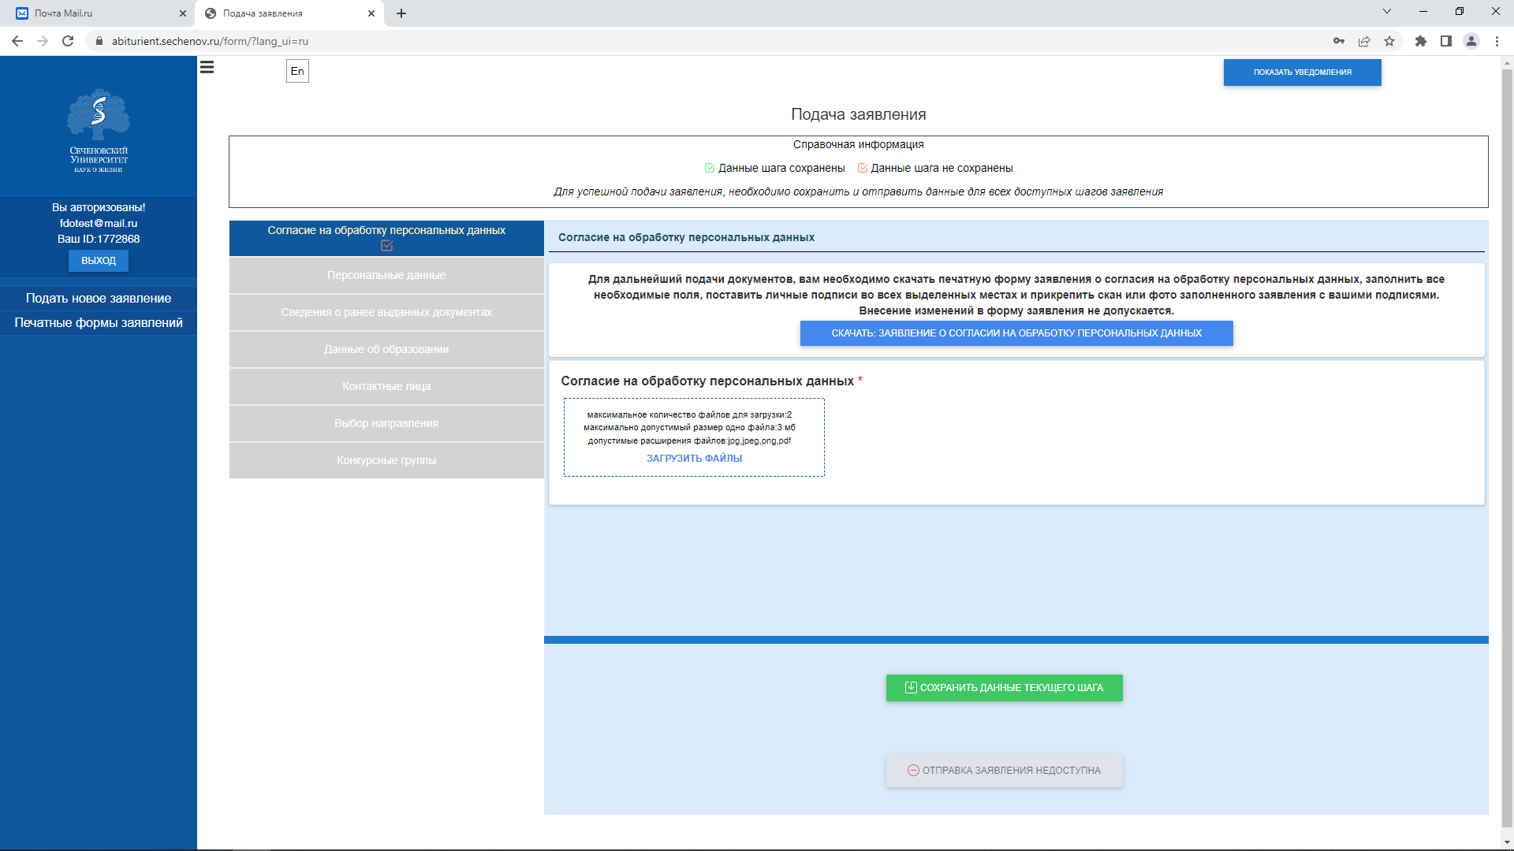
Для начала скачайте и заполните Согласие на обработку персональных данных.
Согласие за несовершеннолетнего (если обучающийся младше 18 лет) заполняет законный представитель (родитель\опекун). Первый абзац – данные законного представителя, второй абзац (субъекта персональных данных) – данные обучающегося.
Отсканируйте заполненный документ, подгрузите его в ячейку с кнопкой «загрузите файлы» в хорошем качестве, чтобы документ был легко читаем. Файл можно сжать. Фотографии не принимаются!
Нажмите «Сохранить данные текущего шага».
Далее заполните разделы анкеты. Загружать в разделы необходимо только отсканированные документы в хорошем качестве в формате jpg, png или pdf, чтобы документы были легко читаемы! В противном случае заявление не будет принято. Файл можно сжать. Фотографии документов не принимаются.
- Персональные данные:
документ, удостоверяющий личность (подгрузите скан паспорта – страницу с фотографией и страницу с пропиской, лучше обе страницы в одном файле),
основные данные (подгрузите фото обучающегося),
СНИЛС (подгрузите скан СНИЛС),
укажите адрес регистрации (как в прописке по паспорту),
После заполнения нажмите «Сохранить данные текущего шага»
- Сведения о ранее выданных документах
Здесь ничего выбирать не нужно, просто нажмите «Сохранить данные текущего шага»
- Данные об образовании
На этом этапе ВАЖНО выбрать пункт «отсутствуют данные об образовании», если вы укажете иное, вы не увидите заявление.
После заполнения нажмите «Сохранить данные текущего шага»
- Контактные лица (можно добавить несколько контактов)
После заполнения нажмите «Сохранить данные текущего шага»
- Выбор направления
Выберите «Подготовка к поступлению в вуз».
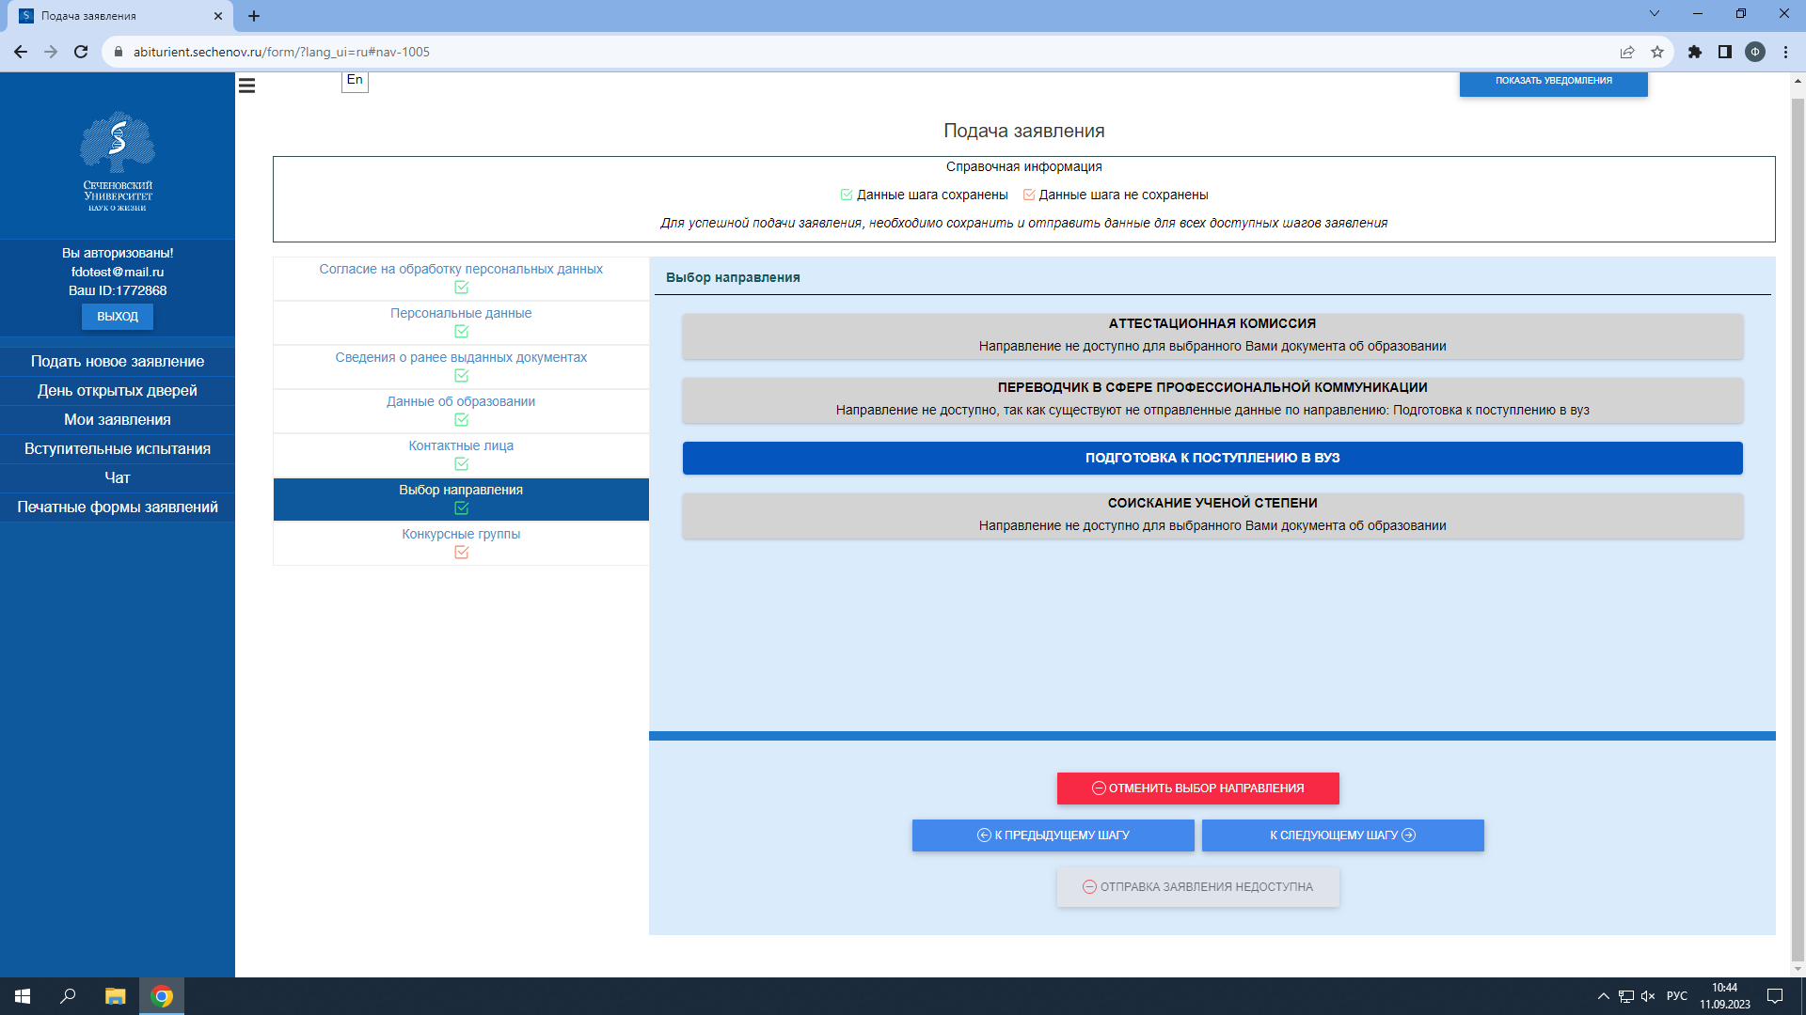
Нажмите «Сохранить данные текущего шага».
- Конкурсные группы
Выберите курс и форму обучения (количество предметов, очная или дистанционная). Для этого нажмите на нужную вам категорию.
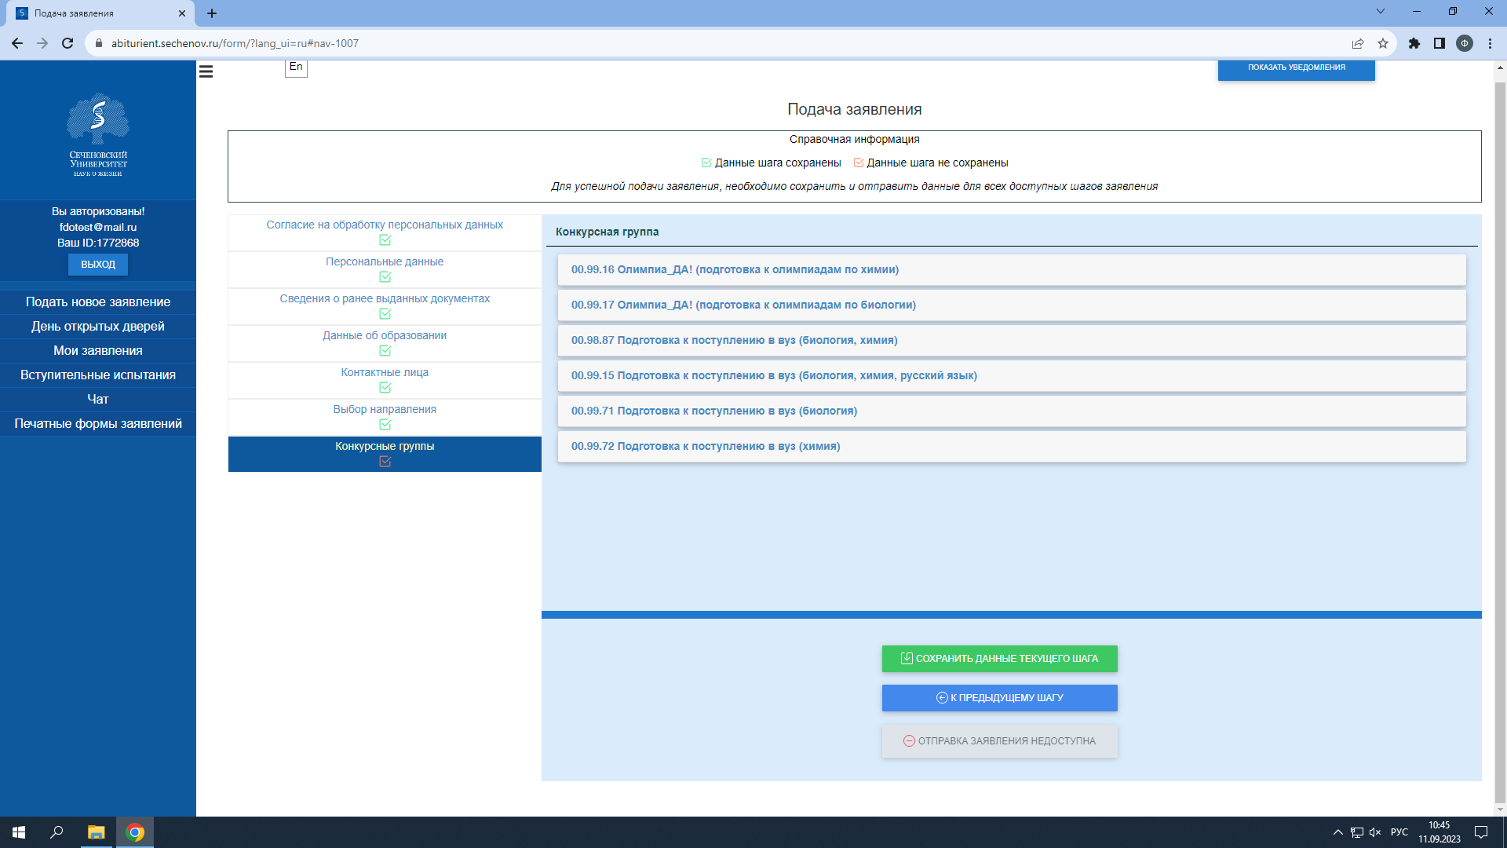
Если Вы хотите подать заявление на несколько курсов, выберите несколько позиций, например:
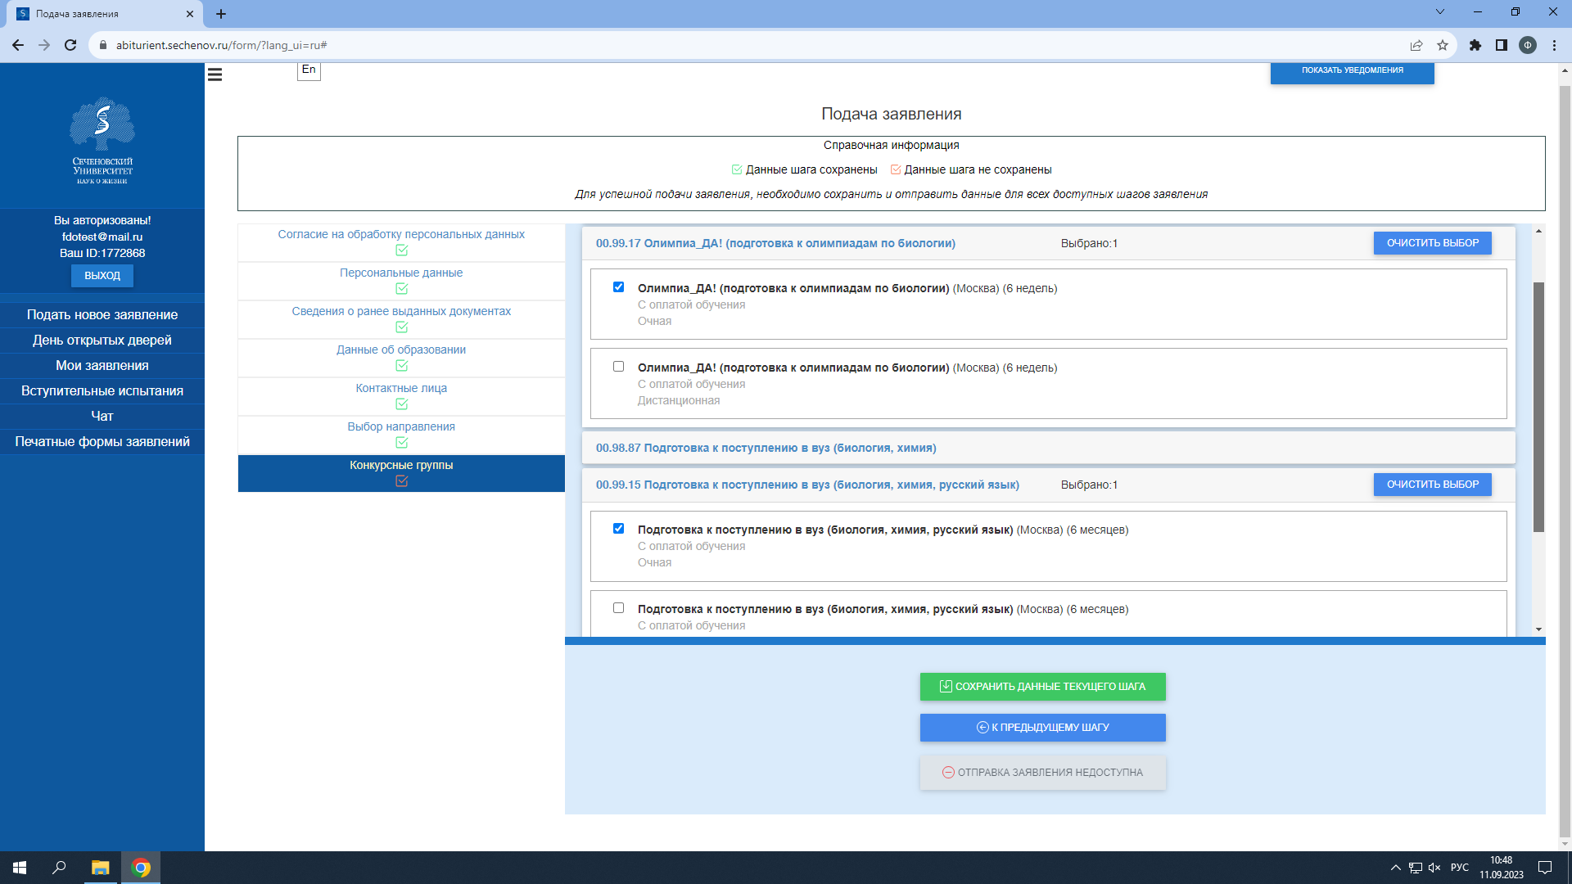
Сохраните данные текущего шага. Появится кнопка «Подписать заявление простой цифровой подписью и отправить». Подождите, пока заявление будет отправлено. Высветится сообщение «Данные успешно отправлены».
3) ДОГОВОР И ОПЛАТА
Как только заявление было подано, необходимо ждать, пока данные проверят, и заявление будет одобрено.
После одобрения заявления в вашем личном кабинете слева на синем фоне появится новый раздел «Запрос договоров». После нажатия на эту кнопку появится «Форма запроса договора».
Выберите из выпадающего списка курс, договор на который Вы хотите заключить.
Период оплаты – «Весь период обучения».
Количество сторон – «Трёхсторонний», если Вы несовершеннолетний, «Двусторонний», если Вам больше 18 лет.
Юр./Физ.лицо – выберите физическое лицо.
Внимательно заполните все данные, серым цветом в окнах показывается правильный вариант заполнения данных. Например: 4615 500000 ОУФМС 10.12.22 500-400.
Обязательно заполните ВСЕ данные плательщика (в трёхстороннем договоре это должен быть родитель или законный представитель), ФИО, дату рождения, место рождения, адрес регистрации, фактический адрес проживания, СНИЛС и ИНН, контактные данные.
В СЛУЧАЕ РАСХОЖДЕНИЯ ДАННЫХ С ДОКУМЕНТАМИ ДОГОВОР БУДЕТ НЕДЕЙСТВИТЕЛЕН.
Если договор трёхсторонний: слева на синем фоне у Вас отображается вкладка Чат. Перейдите в чат и нажмите «создать новое сообщение». Выберите тему сообщения: «прикрепить недостающие документы». В тексте укажите «для договора» и прикрепите следующие файлы: скан паспорта (первая страница + страница с пропиской) и СНИЛС заказчика по договору (законный представитель несовершеннолетнего, который будет оплачивать договор).
После отправки данных ожидайте формирования договора. Формирование договора может занять несколько дней. Проверяйте сообщения в разделе «входящие сообщения». Вам будет направлен файл договора, который нужно скачать, подписать и загрузить скан договора в личный кабинет
Оплата курсов происходит по реквизитам, указанным в договоре. Квитанцию об оплате также необходимо загрузить в личный кабинет вместе со сканом подписанного договора.

Также рекомендуем продублировать подписанный договор и квитанцию об оплате на электронную почту Факультета довузовского образования (e-mail: dovuz@staff.sechenov.ru)
По вопросам, относящимся к курсам, обращайтесь по телефонам Факультета довузовского образования: 8-495-603-23-69 или 8-495-603-23-84.

